**नाव:** जतीन अय्यर

**PRN:** 220A1099

**विषय: इ.स.पू**

**वर्ग:** BE CE D

**विषय:** प्रयोग 6

**ध्येय:** शवविच्छेदन

## 

## Q1. इमेज हॅश काय आहे?

|  | Aee4fcd9301c03b3b054623ca261959a |
| --- | --- |

### 

Q2: संगणकावर कोणती ऑपरेटिंग सिस्टम वापरली गेली?

मायक्रोसॉफ्ट एक्सपी

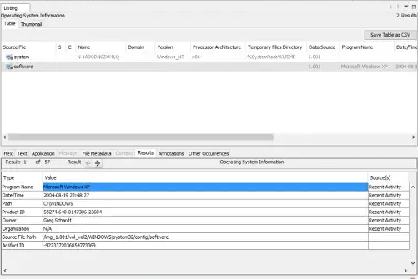

## Q3: स्थापना तारीख कधी होती?

**GMT** : गुरुवार, 19 ऑगस्ट, 2004 10:48:27 PM

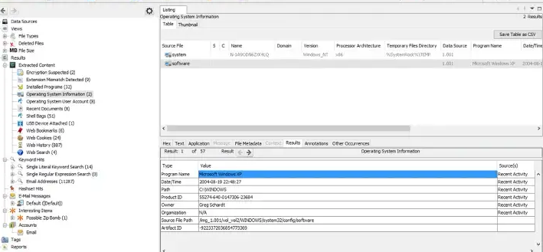

**Q4. नोंदणीकृत मालक कोण आहे?**

ग्रेग शार्ड

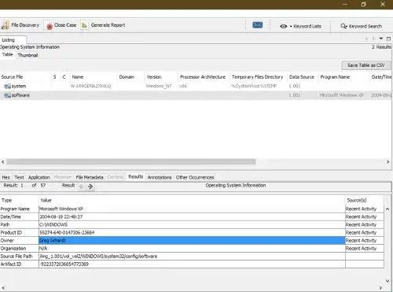

**Q5. संगणक खात्याचे नाव काय आहे?**

N-1A9ODN6ZXK4LQ

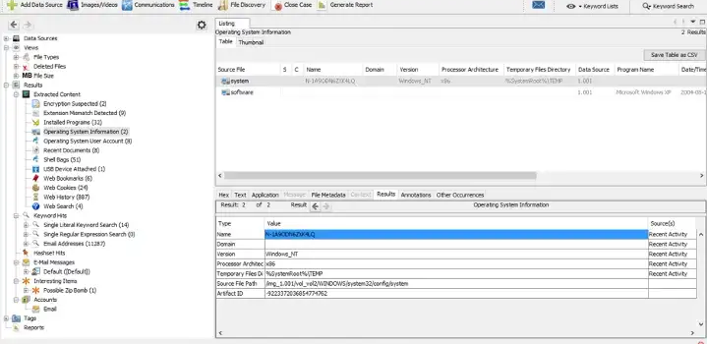

## **Q6. शेवटची रेकॉर्ड केलेली संगणक शटडाउन तारीख/वेळ कधी होती?**

2004/08/27–10:46:27

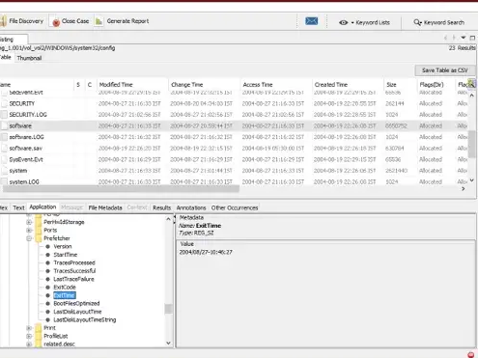

**Q7. किती खाती नोंदवली जातात (एकूण संख्या)?**

5 खाती: प्रशासक, अतिथी, हेल्प असिस्टंट, मिस्टर एव्हिल आणि SUPPORT_388945a0

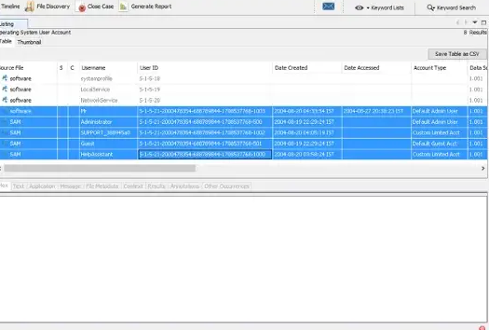

**Q8. संगणकावर लॉगऑन करणारा शेवटचा वापरकर्ता कोण होता?**

मिस्टर एव्हिल

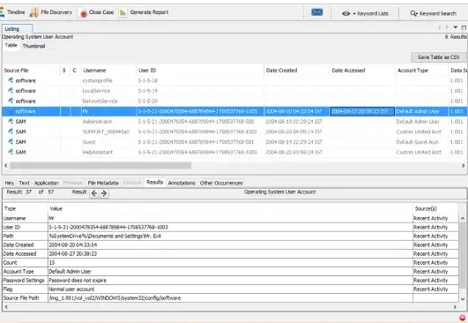

**Q9. या संगणकाद्वारे वापरलेल्या नेटवर्क कार्डांची यादी करायची?**

Xircom CardBus इथरनेट 100 + मोडेम 56 (इथरनेट इंटरफेस)

कॉम्पॅक WL110 वायरलेस लॅन पीसी कार्ड

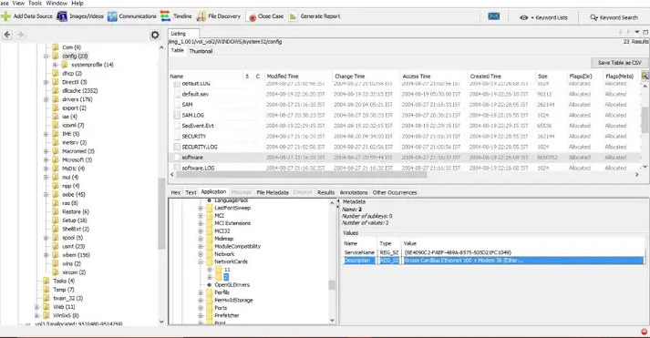

**Q10. संगणकाचा IP पत्ता आणि MAC पत्ता काय आहे?**

IP=192.168.1.111

MAC=00:10:a4:93:3e:09

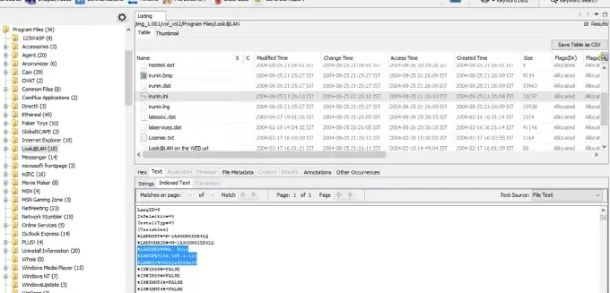

**Q11. हॅकिंगच्या उद्देशाने वापरल्या जाणार्‍या प्रोग्रामची यादी करा?**

Cain & Abel v2.5 beta45 (पासवर्ड स्निफर आणि क्रॅकर)

इथरियल (पॅकेट स्निफर)

123 सर्व संग्रहित पासवर्ड लिहा (रेजिस्ट्रीमध्ये पासवर्ड शोधा)

अनामिक (ब्राउझिंग करताना IP ट्रॅक लपवते)

CuteFTP (FTP सॉफ्टवेअर)

Look@LAN_1.0 (नेटवर्क शोध साधन)

नेटस्टंबलर (वायरलेस ऍक्सेस पॉइंट डिस्कवरी टूल)

WinPcap (निम्न-स्तरीय नेटवर्क ऍक्सेस आणि लायब्ररी प्रदान करा ज्याचा वापर निम्न-स्तरीय नेटवर्क स्तरांवर सहज प्रवेश करण्यासाठी केला जातो.)

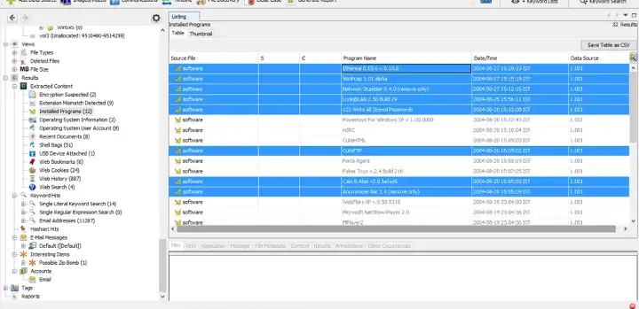

**Q12. मिस्टर एविल कोणता ईमेल क्लायंट वापरतो?**

आउटलुक एक्सप्रेस, फोर्ट एजंट, एमएसएन एक्सप्लोरर, एमएसएन (हॉटमेल) ईमेल

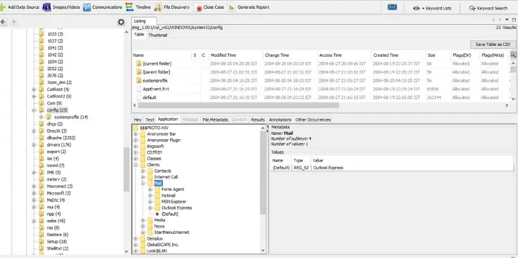

**Q13. मिस्टर एव्हिलचा SMTP ईमेल पत्ता काय आहे?**

whoknowsme@sbcglobal.net

**Q14. रिसायकल बिनमध्ये किती एक्झिक्युटेबल फाइल्स आहेत?**

Dc1.exe, Dc2.exe, Dc3.exe, Dc4.exe अशी 4 आहेत.

**Q15. संगणकावर काही व्हायरस आहेत का?**

होय, एक झिप बॉम्ब (unix_hack.tgz) उपस्थित आहे.

**Q16. MIRC नावाचा लोकप्रिय IRC (इंटरनेट रिले चॅट) प्रोग्राम स्थापित केला गेला. युजरआयडी काय आहेत,**

**वापरकर्ता चॅट चॅनेलमध्ये ऑनलाइन असताना वापरकर्तानाव, ईमेल आणि टोपणनाव वापरले?**

user=Mini Me, email=none@of.ya, nick=Mr, anick=mrevilrulez

**Q17. Ethereal, एक लोकप्रिय "स्निफिंग" प्रोग्राम जो वायर्ड आणि वायरलेस इंटरनेट पॅकेट्समध्ये अडथळा आणण्यासाठी वापरला जाऊ शकतो तो देखील स्थापित केलेला आढळला. जेव्हा TCP पॅकेट गोळा केले जातात आणि पुन्हा एकत्र केले जातात, तेव्हा डिफॉल्ट सेव्ह निर्देशिका ही वापरकर्ते /माझे दस्तऐवज निर्देशिका असते. त्या फाईलचे नाव काय आहे**

**इंटरसेप्ट केलेला डेटा आहे?**

इंटरसेप्शन

**Q18. पीडित व्यक्ती (ज्या व्यक्तीने त्याचे इंटरनेट सर्फिंग रेकॉर्ड केले होते) कोणत्या प्रकारचा वायरलेस संगणक वापरत होता?**

Windows CE वर इंटरनेट एक्सप्लोरर 4

**प्रश्न १९. पीडित कोणत्या वेबसाइटवर प्रवेश करत होते?**

Mobile.msn.com, MSN (Hotmail) ईमेल

**Q20. मुख्य वापरकर्त्यासाठी वेब-आधारित ईमेल पत्ता काय आहे** ?

mrevilrulez@yahoo.com

